姓名______________________________ 班级______________________________ 学号____________________
…………………..……………..密………………..………………封………….………………………线…………………………….………..
试卷代号：
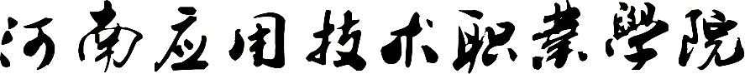
2017~2018学年第二学期期末考试试卷
《 》A/B卷
考核方式： 闭卷 适应年级专业：
题号 | 第一题 | 第二题 | 第三题 | 第四题 | 第五题 | 第六题 | 第七题 | 总分
得分

复查总分： 成绩比例：本试卷考试分数占总评成绩的 %
评卷 | 得分 | 第一题：填空(每空 分，共 分)

(内容均为宋体5号，行距固定值20，若含有图片行 行距 改为单倍行距，下同 )

评卷 | 得分 | 第二题：(每题 分，共 分)

评卷 | 得分 | 第三题：(每题 分，共 分)

评卷 | 得分 | 第四题：(每题 分,共 分)

评卷 | 得分 | 第五题：(每题 分,共 分)

评卷 | 得分 | 第六题：(每题 分,共 分)

评卷 | 得分 | 第七题：(每题 分,共 分)
姓名______________________________ 班级______________________________ 学号____________________
…………………..……………..密………………..………………封………….………………………线…………………………….………..

